Лабораторная работа №9

Tекстовой редактор emacs

Галиева Аделина Руслановна

Содержание

# 1 Цель работы

Познакомиться с операционной системой Linux. Получить практические навыки работы с редактором Emacs.

# 2 Выполнение лабораторной работы

1. Открываем emacs. (рис. ??)

Открываем emacs

Открываем emacs

1. Создаём файл lab07.sh с помощью комбинации Ctrl-x Ctrl-f (C-x C-f). (рис. ??)

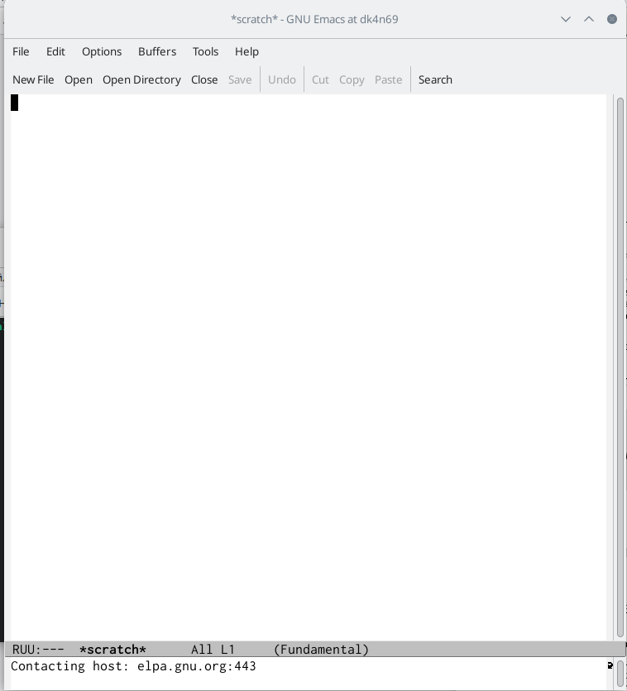

Создаем файл

1. Набираем текст. (рис. ??)

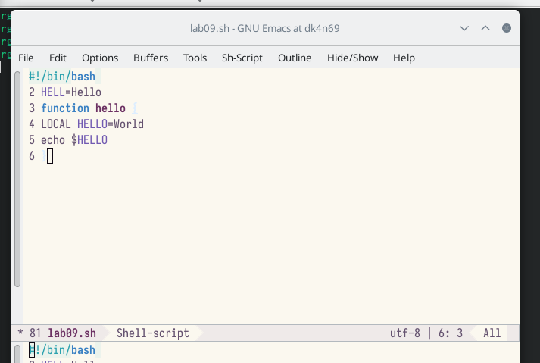

Вводим текст

1. Сохраняем файл с помощью комбинации Ctrl-x Ctrl-s (C-x C-s). (рис. ??)

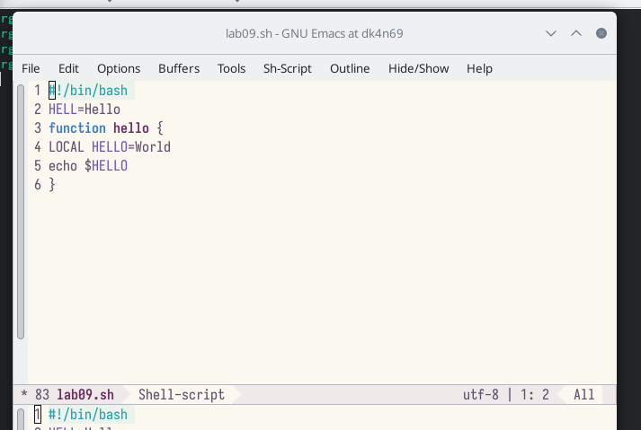

Сохраняем файл

1. Проделываем с текстом стандартные процедуры редактирования, каждое действие должно осуществляться комбинацией клавиш. Вырезаем одной командой целую строку (С-k). Вставляем эту строку в конец файла (C-y). Выделяем область текста (C-space). Копируем область в буфер обмена (M-w). Вставляем область в конец файла. Вновь выделяем эту область и на этот раз вырезать её (C-w). Отменяем последнее действие (C-/). (рис. ??) (рис. ??) (рис. ??) (рис. ??) (рис. ??) (рис. ??) (рис. ??)

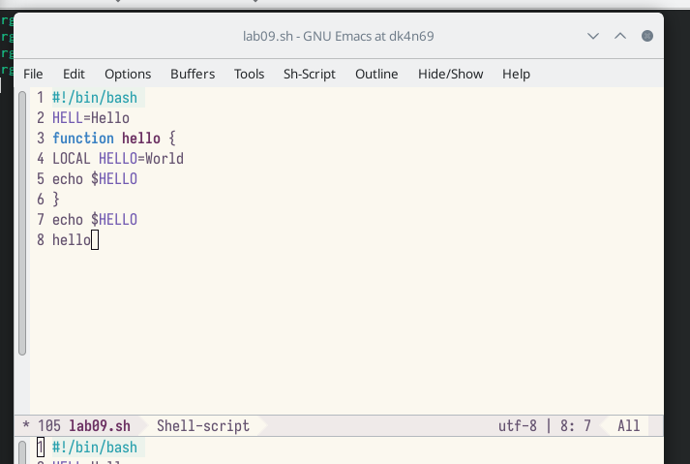

Команда C-k

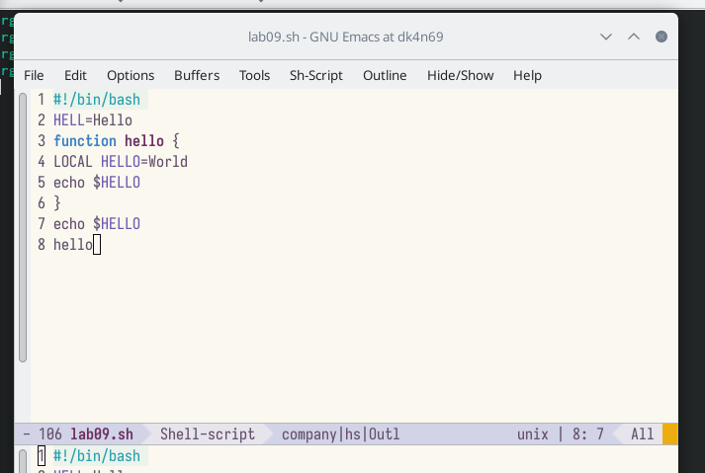

Команда C-y

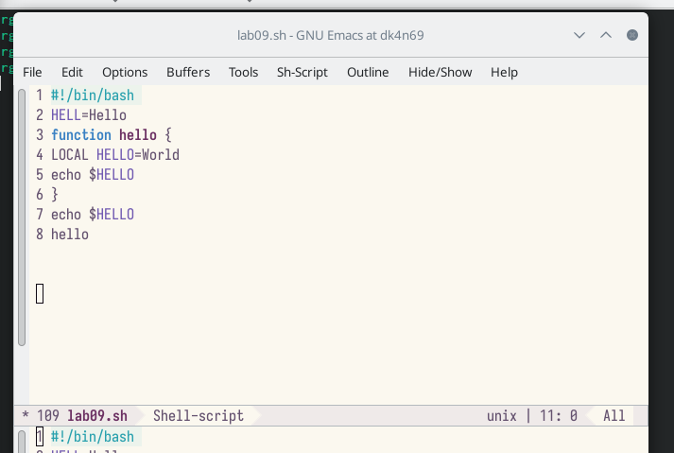

Команда C-space

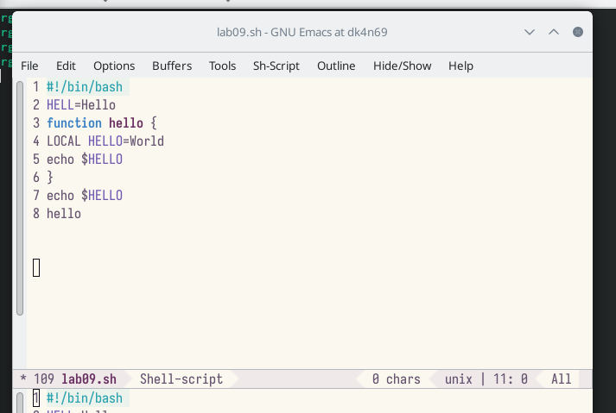

Команда M-w

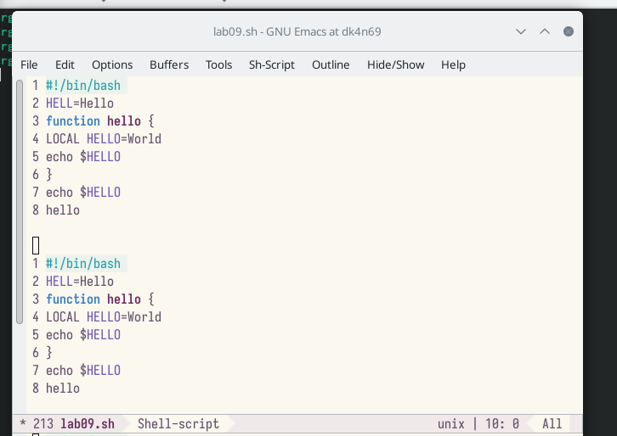

Вставляем область в конец файла

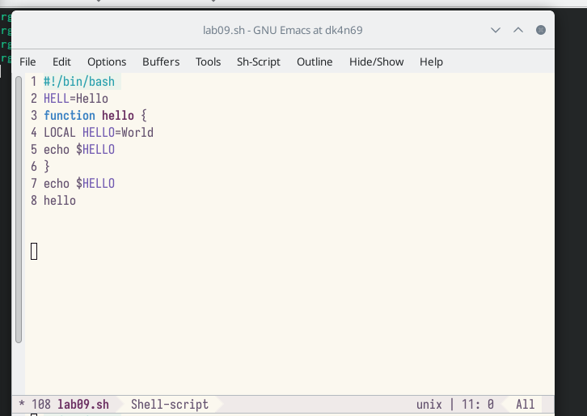

Команда C-w

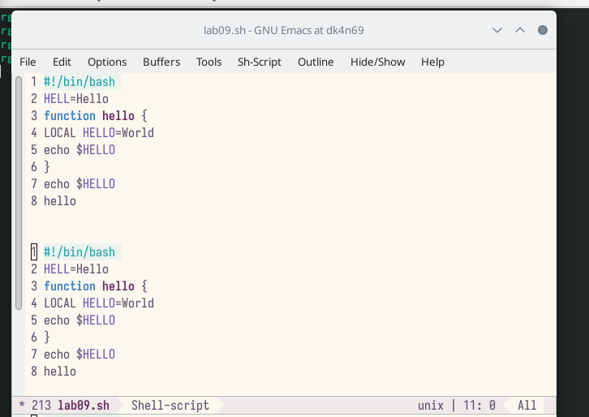

Команда C-/

1. Научимся использовать команды по перемещению курсора. Перемещаем курсор в начало строки (C-a). Перемещаем курсор в конец строки (C-e). Перемещаем курсор в начало буфера (M-<). Перемещаем курсор в конец буфера (M->). (рис. ??) (рис. ??) (рис. ??) (рис. ??)

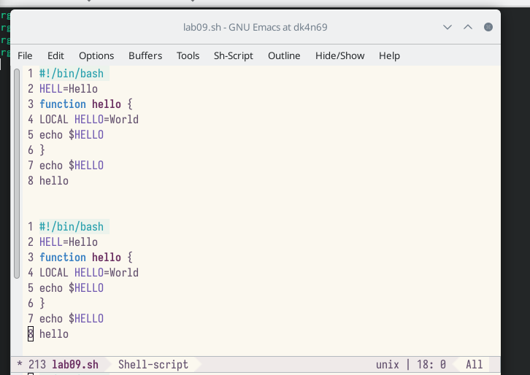

Команда C-a

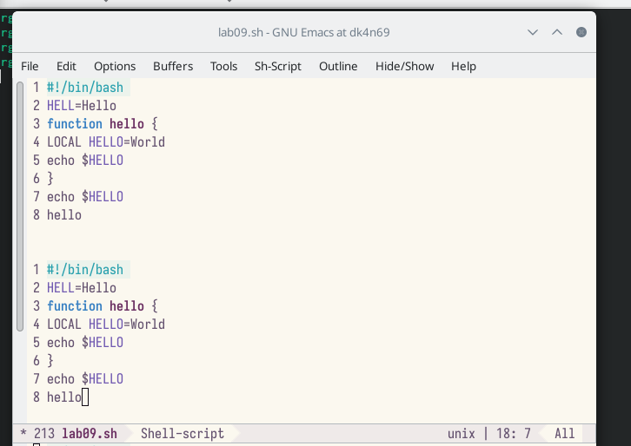

Команда C-e

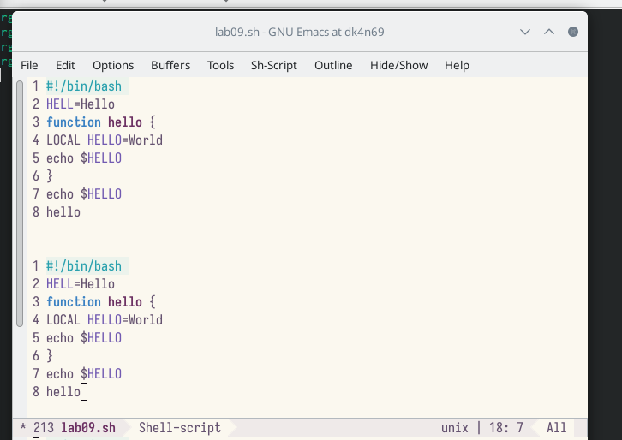

Команда M-<

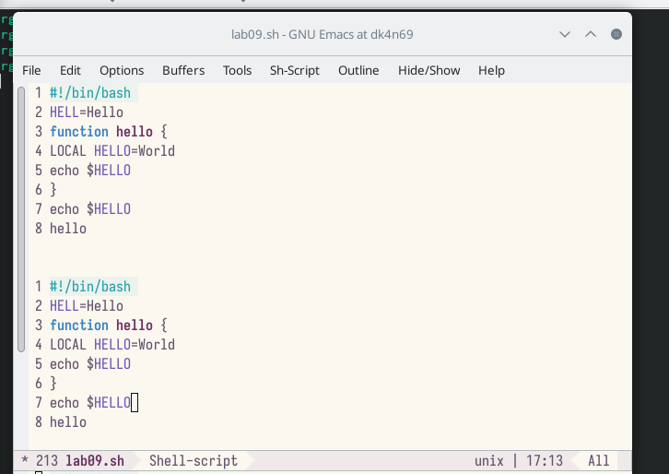

Команда M->

1. Управление буферами. Выводим список активных буферов на экран (C-x C-b). Перемещаем во вновь открытое окно (C-x) o со списком открытых буферов и переключаемся на другой буфер. Закрываем это окно (C-x 0). Теперь вновь переключаемся между буферами, но уже без вывода их списка на экран (C-x b). (рис. ??) (рис. ??) (рис. ??) (рис. ??)

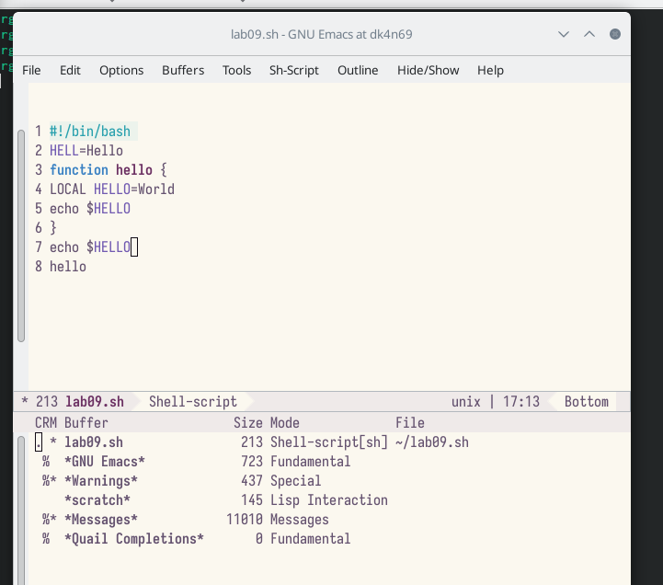

Команда C-x C-b

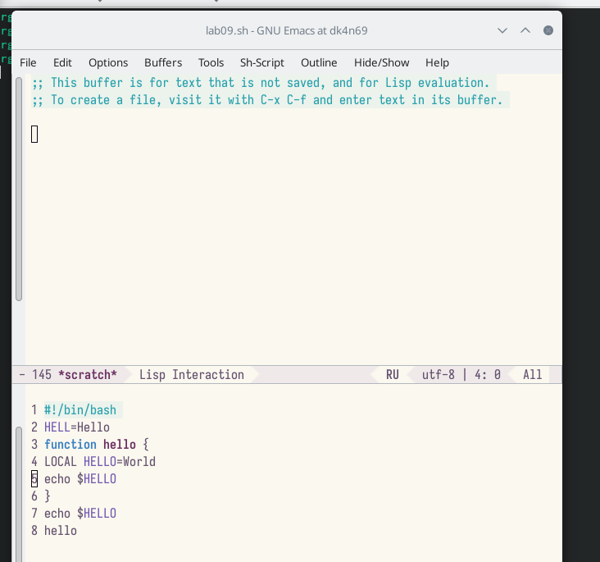

Команда C-x

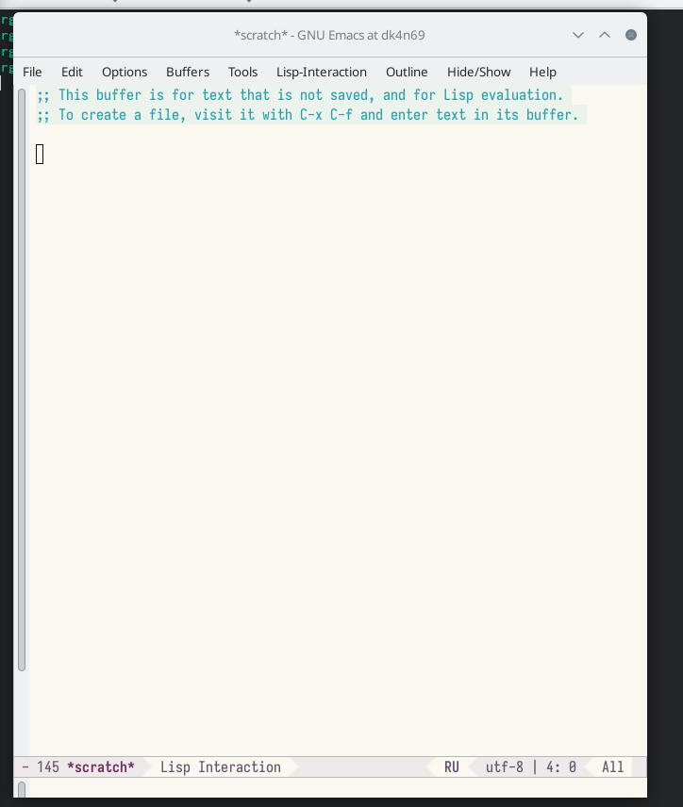

Команда C-x 0

Команда C-x b

Команда C-x b

1. Управление окнами. Поделим фрейм на 4 части: разделим фрейм на два окна по вертикали (C-x 3), а затем каждое из этих окон на две части по горизонтали (C-x 2). В каждом из четырёх созданных окон откроем новый буфер (файл) и введем несколько строк текста. (рис. ??) (рис. ??)

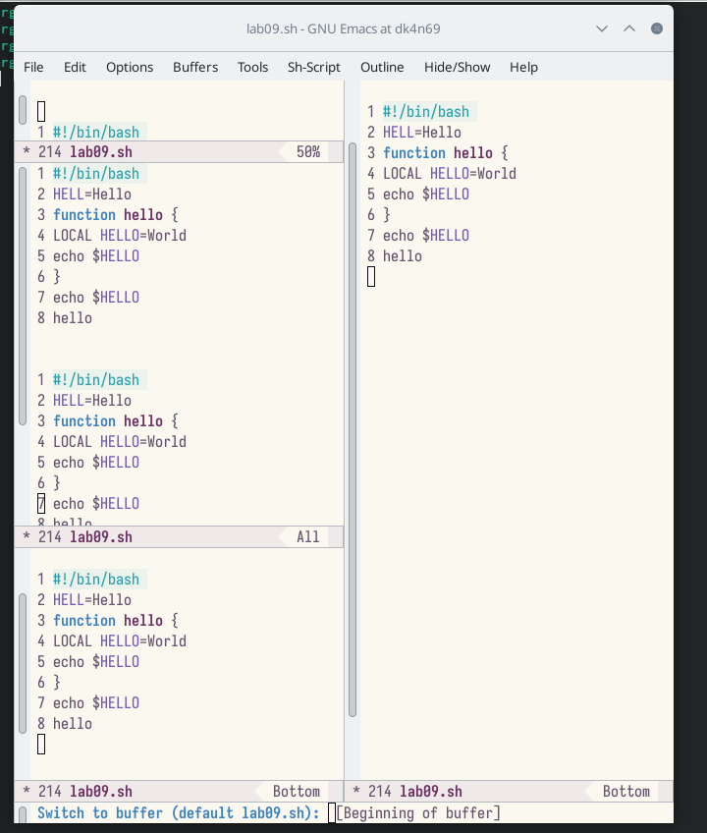

Команда C-x 3 C-x 2

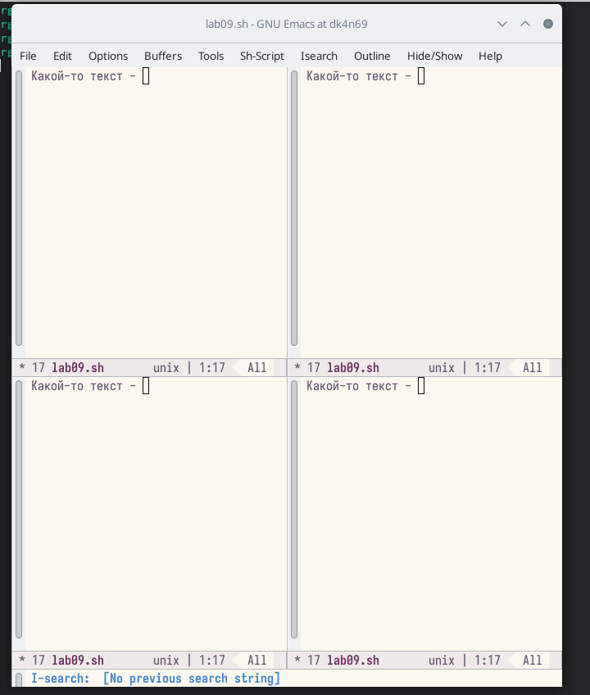

Введем несколько строк

1. Режим поиска. Переключимся в режим поиска (C-s) и найдем несколько слов, присутствующих в тексте. Переключаемся между результатами поиска, нажимая C-s. Выйдем из режима поиска, нажав C-g. Перейдем в режим поиска и замены (M-%), введем текст, который следует найти и заменить, нажимаем Enter , затем вводим текст для замены. После того как будут подсвечены результаты поиска, нажимаем ! для подтверждения замены. Пробуем другой режим поиска, нажав M-s o. От обычного режима отличается тем, что находит не фраргмент текста, а файл.(рис. ??)

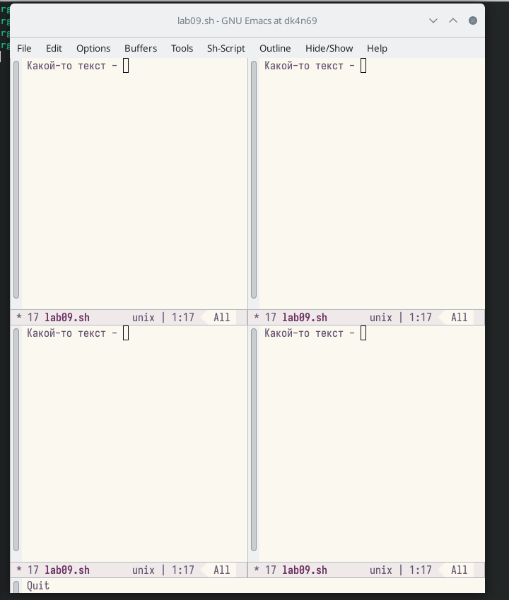

Режим поиска

# 3 Контрольные вопросы

1. Кратко охарактеризуйте редактор emacs. Ответ: Emacs представляет собой мощный экранный редактор текста, написанный на языке высокого уровня Elisp.
2. Какие особенности данного редактора могут сделать его сложным для освоения новичком? Ответ: Сложным освоение данной программы для новичка может сделать незнание комбинации клавиш или английского.
3. Своими словами опишите, что такое буфер и окно в терминологии emacs’а Ответ: Моими словами буфер это динамическая память, а окно- то, что мы видим
4. Можно ли открыть больше 10 буферов в одном окне? Ответ: Можно если нет ограничений на систему.
5. Какие буферы создаются по умолчанию при запуске emacs? Ответ: Буферы, которые открываются по умолчанию: GNU Emacs, scratch, Messages, Quail Completions
6. Какие клавиши вы нажмёте, чтобы ввести следующую комбинацию C-c | и C-c C-|? Ответ: Сtrl+c, Shift+ и Ctrl+c Ctrl+
7. . Как поделить текущее окно на две части? Ответ: Нажать C-x 3, или C-x 2.
8. В каком файле хранятся настройки редактора emacs? Ответ: Настройки хранятся в файле ~/.emacs.
9. Какую функцию выполняет клавиша Backspace и можно ли её переназначить? Ответ: Перемещение курсора
10. Какой редактор вам показался удобнее в работе vi или emacs? Поясните почему. Ответ: Редактор emacs ,потому что на нем можно работать сразу с несколькими файлами.

# 4 Выводы

Я познакомилась с операционной системой Linux. Получила практические навыки работы с редактором Emacs.

# Список литературы